Государственное бюджетное дошкольное образовательное учреждение детский сад № 69
общеразвивающего вида с приоритетным осуществлением деятельности
по физическому развитию детей Красносельского района Санкт-Петербург

Консультация для родителей «Влияние гаджетов на развитие дошкольников»
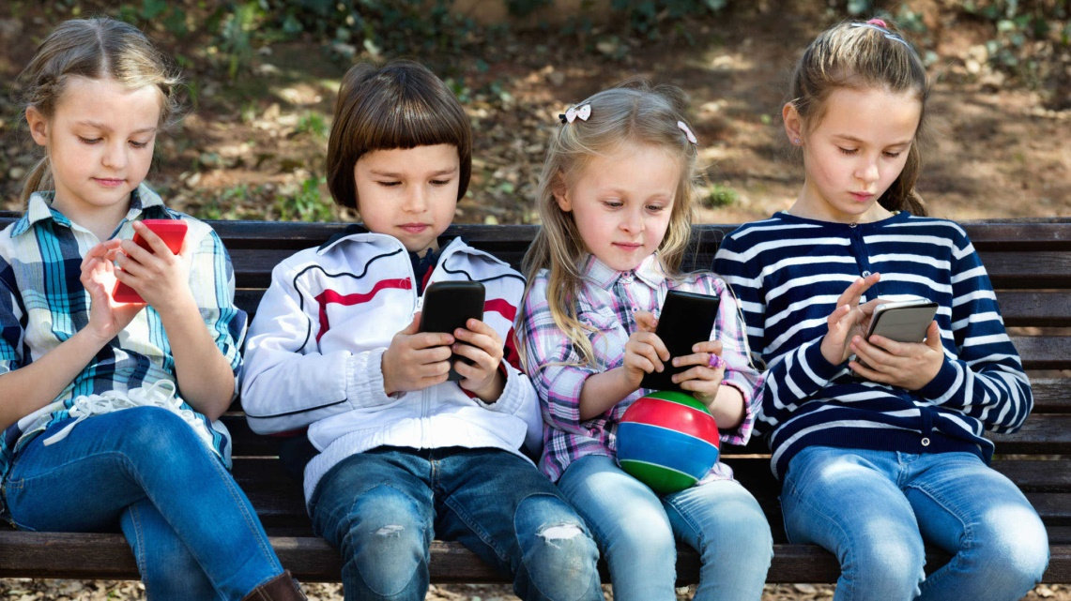

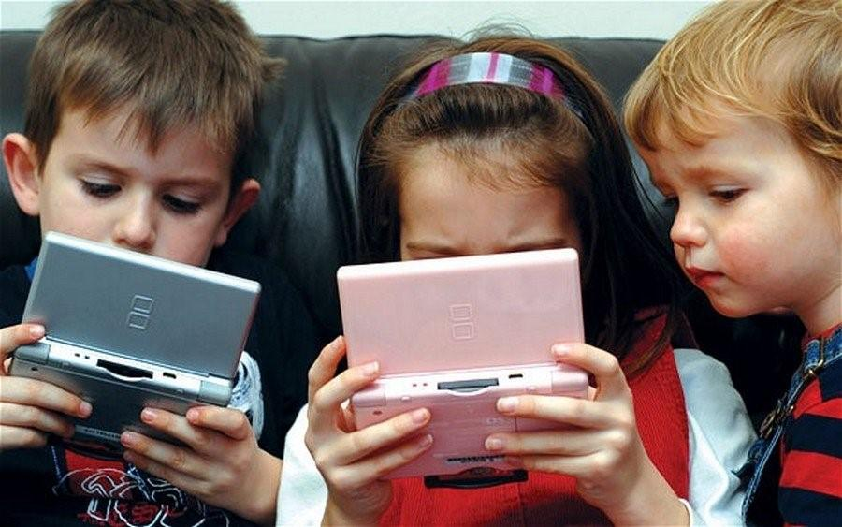

Подготовили воспитатели:
Александрова Е.Ю
Лайшева С.С.

Консультация для родителей «Влияние гаджетов на развитие дошкольников»
Жизнь в цифровую эпоху немыслима без электронных устройств и интернета.
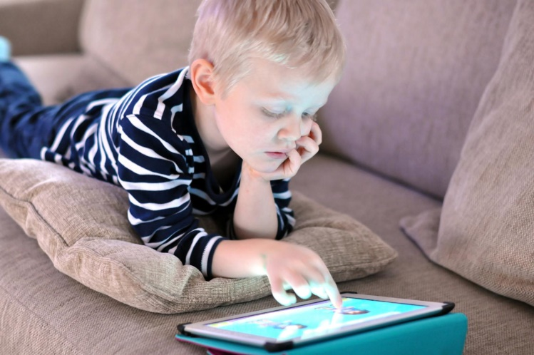
Дети проводят время перед маленькими и большими экранами почти с рождения, чем вызывают у родителей тревогу, раздражение и чувство вины.
Каково соотношение вреда и пользы гаджетов для развития мозга детей до 8
лет?
Мобильные устройства и компьютеры нужны современному человеку для общения, работы, познания и развлечения. Они стали неотъемлемой частью нашей жизни, потому что делают ее легче, интереснее, разнообразнее, позволяют быстро получать необходимую информацию и решать многие
повседневные задачи.
Детей, подростков и молодых людей, родившихся уже в цифровую эпоху, называют цифровыми аборигенами. Тем не менее влияние электронных устройств на развитие ребенка по-прежнему вызывает у специалистов и родителей много опасений, хотя родителей, которые не дают детям в руки гаджеты, становится все меньше.
Что нужно знать старшим поколениям о плюсах и минусах использования мобильных устройств и компьютеров? Как влияют гаджеты на развитие высших психических функций ребенка?
В целом, структуры мозга обеспечивают человека необходимой энергией для умственной деятельности. Чтобы обеспечить человека необходимой энергией, требуется оптимальная для организма двигательная активность, гармонизация периодов сна и бодрствования, свежий воздух. Утренняя зарядка, прогулка, игры в движении, занятия спортом, стабильное расписание, смена двигательной и умственной активности — все это способствует нормальной работе
энергетического блока. Планшеты и телефоны могут способствовать развитию энергетических
функций. Например, если мама включает видеоролик с утренней зарядкой и вместе с ребенком ее делает, то мотивация ребенка к выполнению физических упражнений значительно увеличивается, а энергия успешно восполняется.
Если же ребенок предоставлен сам себе, часами играет с телефоном или смотрит мультики, то функции мозга неизбежно угнетаются. Обычно ребенок с гаджетом в руках сидит в одной и той же позе, не двигается, не гуляет, мозг его не насыщается кислородом. Что происходит в этот момент? Ребенок расходует много сил на то, чтобы переработать получаемую информацию. Силы тратятся, но ребенок никак их не восполняет — энергетические функции мозга страдают.
Очень важно учить ребенка тому, как выглядят предметы, чем они отличаются друг от друга, какие характерные признаки говорят нам о том, что это за предмет. Таким образом развивается и обогащается наше зрительное восприятие.
Гаджеты — полезное и удобное средство для демонстрации ребенку подобных картинок, которые становятся материалом для анализа. При этом следует помнить, что ребенок сам не сможет анализировать зрительные образы предметов: в этом ему необходима помощь взрослого. Когда родители вместе с ребенком рассматривают фотографии животных, вместе анализируют, как они выглядят, где живут, чем питаются, происходит обогащение зрительного восприятия и информации о мире в целом. Если «живого» взаимодействия со взрослым не происходит и ребенок не получает ответы на все свои вопросы относительно того материала, который он смотрит (например, научно-популярного фильма о животных, информация может не усвоиться.
Поскольку поток информации при использовании телефона или планшета поступает в основном через зрение и слух, формирование целостного образа предмета со всеми его физическими характеристиками может быть искажено. Иными словами, сформировать представление о весе, размере, текстуре, материале, функциях и других физических характеристиках при помощи гаджета невозможно. Именно поэтому информация, которую дети получают с помощью гаджетов, должна подкрепляться взаимодействием с реальными предметами.
Почему чрезмерное использование гаджетов может привести к задержке речевого развития ребенка?
-Во-первых, современные компьютерные игры, ролики, мультфильмы для детей дошкольного возраста часто содержат только самые простые слова и речевые обороты, сюжеты достаточно примитивны и потому доступны и привлекательны для многих детей. Словесно-логическое мышление перестает быть необходимым для понимания общего смысла происходящего на экране. Следовательно, развития речевых процессов не происходит.
-Во-вторых, необходимость оперировать словами, называть предметы, отвечать на вопросы, т. е. использовать речь для общения, появляется только в случае взаимодействия с другим человеком. У ребенка, который использует электронные устройства для игр и просмотра мультфильмов, нет
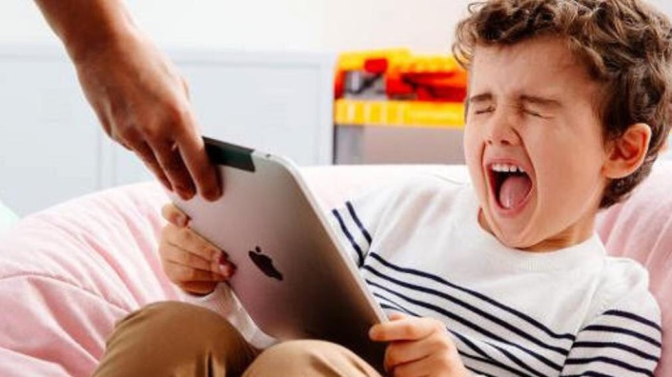
необходимости с ними «общаться» посредством звучащей речи. Развитие речи происходит только тогда, когда взрослый активно включается в обсуждение мультиков и игр, а также может при необходимости пояснить смысл аудио- или видеофрагмента. Пострадать могут и зрительно-пространственные функции. Ограничение области зрительного сканирования, разные варианты расположения гаджета, автоповорот экрана и ограниченные возможности манипулирования экранными объектами могут привести к тому, что ребенок будет дезориентирован в реальном пространстве и в пространстве листа бумаги.
Восприятие времени, его естественного течения также может быть искажено из-за неконтролируемого использования гаджетов : ребенок, который подолгу взаимодействует с экраном, не замечает, как проходит время. Развитие двигательной сферы, возможность выполнять серии движений разной сложности — основа большинства видов деятельности человека. За способность быстрого и плавного переключения с одного элемента двигательного действия на другой отвечает функция серийной организации.
Ребенок, который часто использует гаджеты, учится плавности переключения только применительно к тем движениям, которые используются в гаджетах (например, нажимать кнопки в игре, управлять героями). В реальной жизни его двигательная сфера может развиваться с задержкой.
Длительное использование гаджетов и неправильный подбор информации могут нанести вред развитию произвольных форм деятельности. В первую очередь это касается детей с синдромом дефицита внимания. Вместе с этим отдельные функции гаджетов (органайзеры, календари, электронные дневники) можно использовать для облегчения планирования и контроля деятельности, например, в течение дня или недели. Но все-таки изначально лучше научить ребенка планировать свой день самостоятельно.
Главная заслуга гаджетов и интернета — обеспечение доступа к огромным массивам информации. Сейчас у нас есть возможность показывать ребенку животных и растения из других широт, картины природы и погодные явления, неизвестные ему инструменты, виды одежды, технические приспособления, орудия труда из прошлого или модели транспорта будущего. Интернет может создавать языковую среду, расширять словарный запас ребенка, «поставлять» ему зрительно-вербальные образы.
Гаджеты по-разному влияют на ребенка в зависимости от того, как они используются в семье или в детском саду. Полезными электронные устройства будут только в том случае, если помогают искать познавательную и развивающую информацию, которая не может быть получена в доступной
окружающей среде, но при этом их использование сопровождается живым общением и взаимодействием со взрослым.
Совсем исключить электронные устройства из жизни семьи нереально, поэтому важны осознанность и баланс. Мы должны регулировать время, которое ребенок проводит с гаджетом, использовать его целенаправленно и осмысленно, обращать внимание на контент. Все это пока еще в нашей власти. Именно это, а не собственно гаджеты, влияет на развитие ребенка.

